ANNEXE 3 : Les parties de l’arbre

Nom : _____________________________________ Date : ______________________

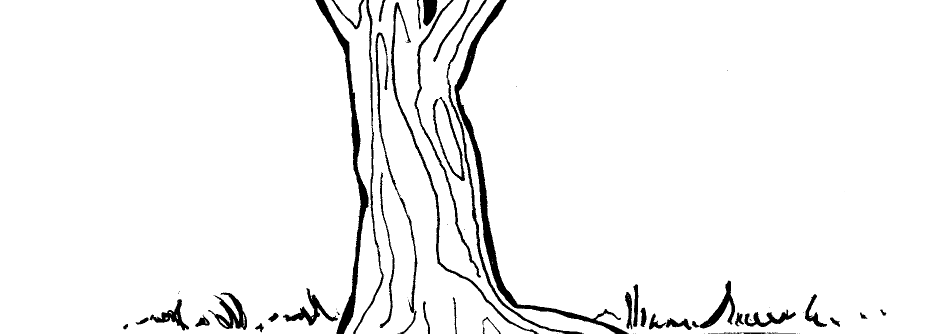
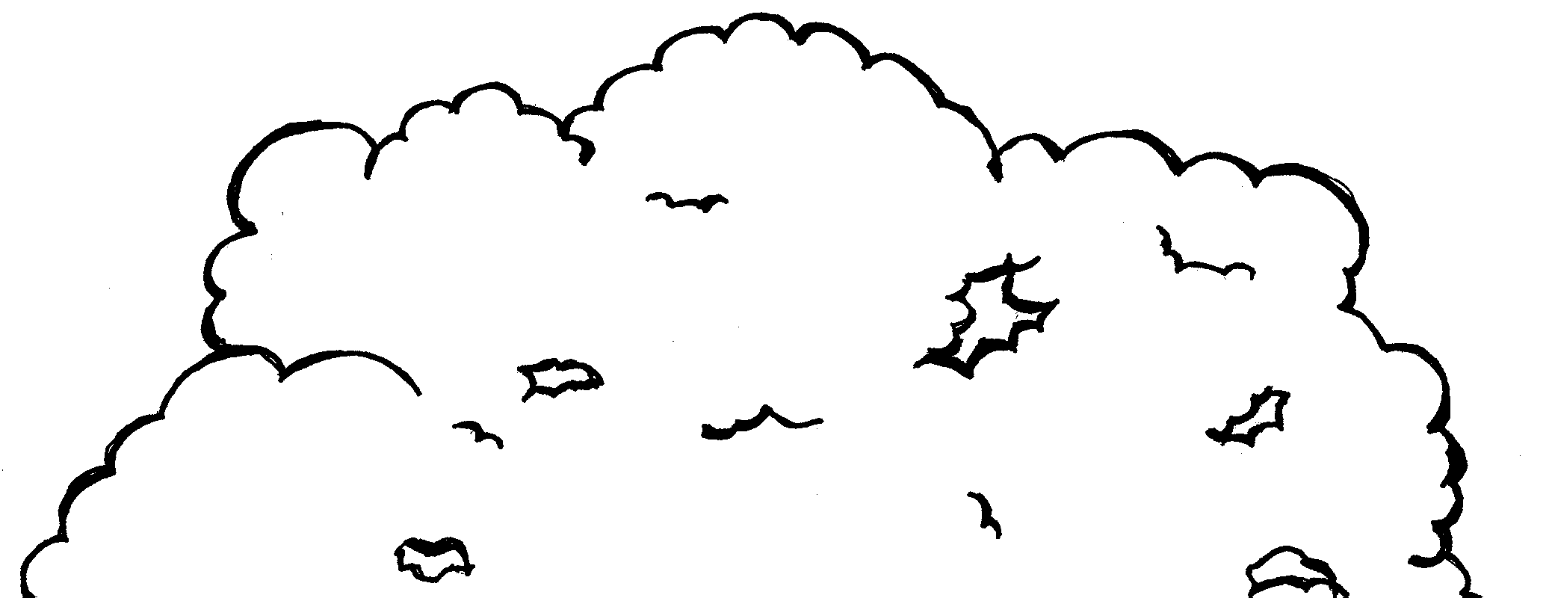
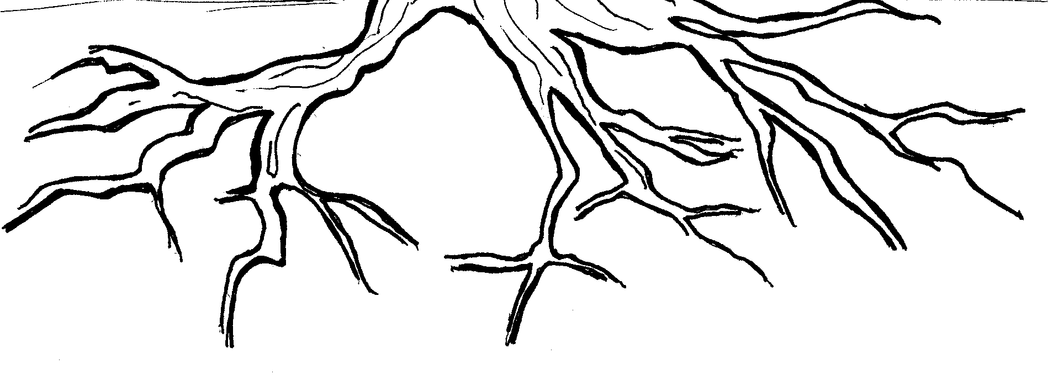
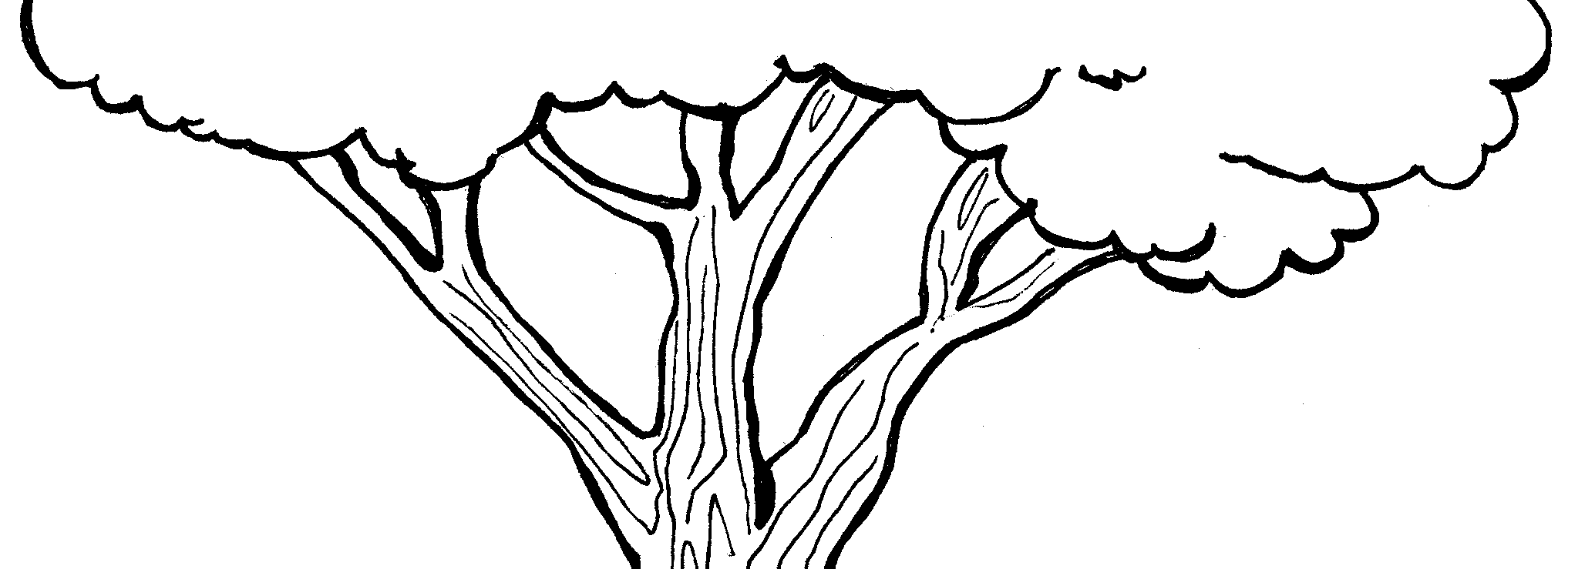
ANNEXE 3 : Les parties de l’arbre (suite)

Nom : _____________________________________ Date : ______________________

Colle les parties de l’arbre dans l’ordre.

La cime
Les branches et
les feuilles
Le tronc
Les racines

